INFORMACJA
o sytuacji na rynku pracy
w Powiecie Nowosądeckim
wg stanu na dzień 28 luty 2017 r.

NOWY SĄCZ – marzec - 2017 r.

Na dzień 28.02.2017 r. liczba zarejestrowanych osób bezrobotnych w Powiatowym Urzędzie Pracy dla PN wynosiła 7 861 osób.
W lutym 2017 r. wystąpił spadek liczby osób bezrobotnych w stosunku do stycznia 2017 r. o 174 osoby.
Od miesiąca lutego z powodu rozpoczynania się prac sezonowych oraz w związku z uruchomieniem środków finansowych Funduszu Pracy na aktywizację osób bezrobotnych stan zarejestrowanych bezrobotnych zaczął się obniżać.
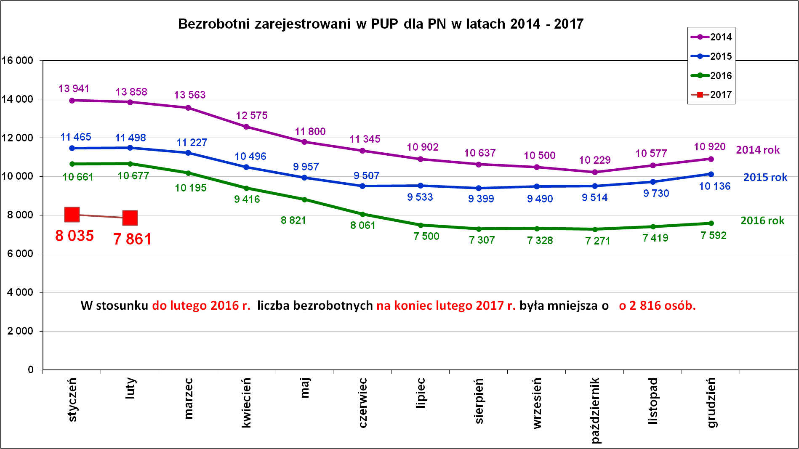

Bezrobocie luty 2017 r. do luty 2016 r. spadło o 2 816 osób.

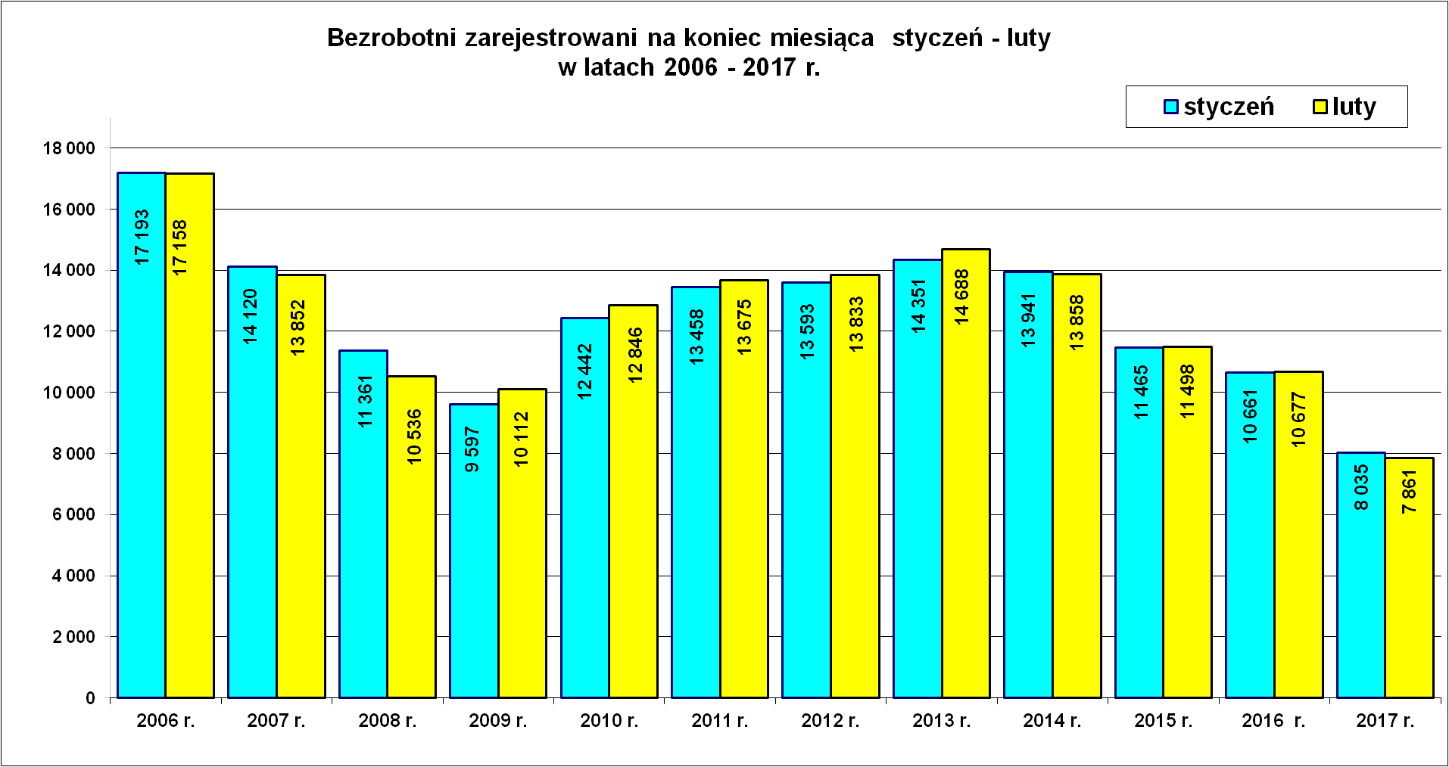
Na powyższym wykresie widać, że bezrobocie w miesiącach styczeń i luty 2017 roku jest najniższe od wielu lat.

Podstawowe struktury i stany osób zarejestrowanych
w Powiatowym Urzędzie Pracy dla PN
Wyszczególnienie | Stan na 28.02.2017 r. | Struktura  w %
Bezrobotni ogółem w tym: | 7 861 | 100,0
➢ kobiety | 4 566 | 58,1
➢ z prawem do zasiłku | 1 259 | 16,0
➢ zarejestrowani po raz I | 1 310 | 16,7
➢ zarejestrowani po raz kolejny (od 1990 r.) | 6 551 | 83,3
➢ zwolnieni z przyczyn dotyczących zakładu pracy | 387 | 4,9
➢ poprzednio pracujący | 6 856 | 87,2
➢ dotychczas nie pracujący | 1 005 | 12,8
➢ zamieszkali na wsi | 6 375 | 81,1
➢ osoby w okresie do 12- stu miesięcy od dnia ukończenia nauki | 528 | 6,7
➢ cudzoziemcy | 15 | 0,2
➢ bez kwalifikacji zawodowych | 1 741 | 22,1
➢ bez doświadczenia zawodowego | 1 514 | 19,3
➢ kobiety, które nie podjęły zatrudnienia po urodzeniu dziecka | 1 371 | 17,4
Osoby będące w szczególnej sytuacji na rynku pracy | 6 952 | 88,4
- osoby do 30 roku życia | 2 768 | 35,2
- w tym osoby do 25 roku życia | 1 437 | 18,3
- długotrwale bezrobotne | 3 965 | 50,4
- powyżej 50 roku życia | 1 675 | 21,3
- korzystające ze świadczeń z pomocy społecznej | 493 | 6,3
- posiadające co najmniej jedno dziecko do 6 roku życia | 1 873 | 23,8
- posiadający co najmniej jedno dziecko  niepełnosprawne do 18 roku życia | 4 | 0,05
- niepełnosprawni | 311 | 4,0
Poszukujący pracy w tym: | 150
• osoby niepełnosprawne | 63
Mimo rekordowo niskiego bezrobocia na koniec lutego br. nadal w powiecie nowosądeckim dużym problemem pozostają struktury bezrobotnych osób takie jak:
- kobiety – 4 566, tj. 58,1 % ogółu bezrobotnych,
- osoby młode do 30 roku życia – 2 768, tj. 35,2 %,
- osoby długotrwale bezrobotne – 3 965, tj. 50,4, %,
- powracający do rejestracji po raz kolejny – 6 551, tj. 83,3 %.

Płynność bezrobocia, oferty pracy oraz podjęcia pracy
w Powiatowym Urzędzie Pracy dla PN
Wyszczególnienie | Miesiąc  Styczeń - luty 2017 r. | Miesiąc  luty 2017 r.
1. Bezrobotni zarejestrowani w miesiącu z tego: | 2 104 | 856
➢ po raz I - szy | 336 | 145
➢ po raz kolejny | 1 768 | 711
➢ z prawem do zasiłku | 565 | 169
➢ zamieszkali na wsi | 1 736 | 689
w tym posiadający gospodarstwo rolne | 59 | 22
➢ osoby w okresie do 12 m-cy od dnia ukończenia nauki | 260 | 125
➢ cudzoziemcy | 1 | 0
➢ bez kwalifikacji zawodowych | 427 | 176
➢ bez doświadczenia zawodowego | 417 | 191
➢ kobiety, które nie podjęły zatrudnienia po urodzeniu  dziecka | 117 | 49
➢ w wieku do 30 roku życia | 1 045 | 443
w tym wieku do 25 roku życia | 649 | 293
➢ długotrwale bezrobotne | 585 | 267
➢ powyżej 50 roku życia | 321 | 132
➢ korzystające ze świadczeń pomocy społecznej | 45 | 15
➢ posiadające co najmniej jedno dziecko do 6 roku życia | 381 | 156
➢ posiadający co najmniej 1 dziecko niepełnosprawne  do 18 r. życia | 0 | 0
➢ niepełnosprawni | 71 | 31
2. Bezrobotni wyrejestrowani w miesiącu z tego: | 1 835 | 1 030
➢ podjęcia pracy | 948 | 505
3.*Zgłoszone wolne miejsca pracy i miejsca aktywizacji  zawodowej z tego: | 871 | 483
 oferty pracy subsydiowanej | 381 | 271
 oferty pracy niesubsydiowanej | 490 | 212
4.*Zgłoszenia zwolnień z przyczyn zakładu pracy (osoby) | 0 | 0

W lutym br. zarejestrowało się 856 osób bezrobotnych, z tego 739 (86,3 %) osób poprzednio pracowało. Wśród rejestrujących się w lutym br. było 434 mężczyzn – tj. 50,7% i 422 kobiety – tj. 49,3%.
W omawianym miesiącu zarejestrowało się 125 absolwentów, w tym 77 kobiet i 48 mężczyzn.
W miesiącu lutym br. wyrejestrowało się 1 030 osób, w tym 506 mężczyzn i 524 kobiety.
Najwięcej osób wyrejestrowało się z powodu podjęcia pracy - 505 (tj.49,0 % ogółu wyrejestrowań w lutym) i z powodu niepotwierdzenia gotowości do pracy – 140 osób (tj.13,6%). Dobrowolnie ze statusu bezrobotnego zrezygnowało - 115 osób, głównie kobiety (83).
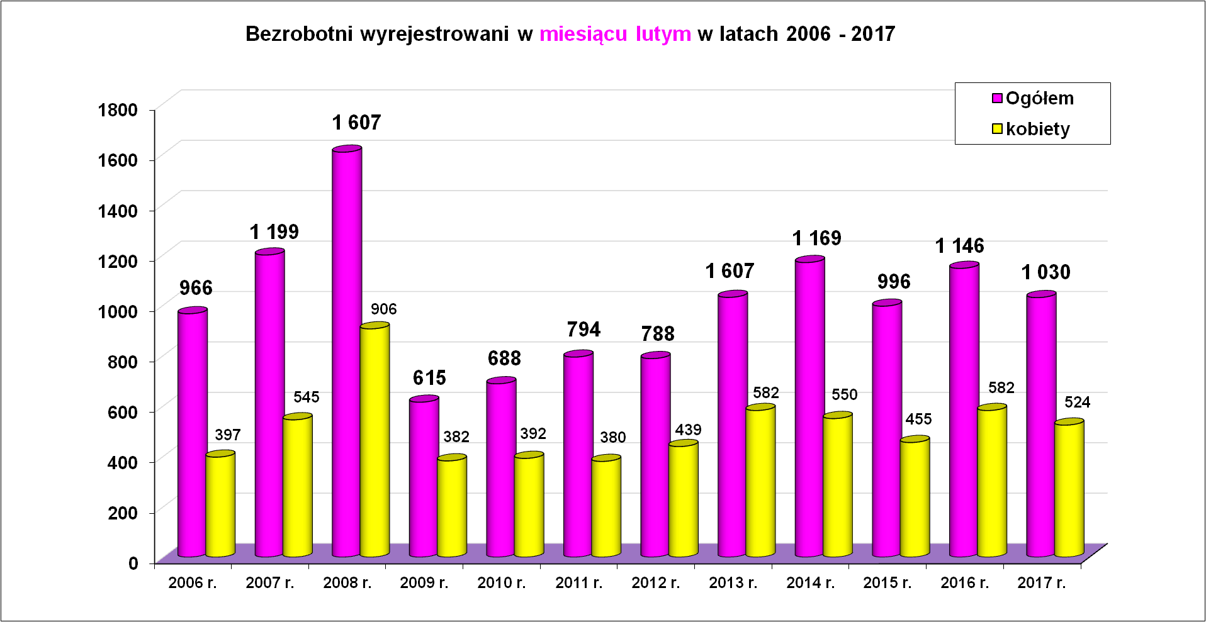

Oferty pracy i miejsca aktywizacji zawodowej.

Od początku 2017 roku pozyskano 871 ofert pracy i miejsc aktywizacji zawodowej. W większości oferty pracy pozyskano z sektora prywatnego (770 – 88,4 %). Ponad połowa pozyskanych to oferty pracy niesubsydiowanej. Porównując aktualny napływ ofert do analogicznego okresu ubiegłego roku odnotowano spadek ofert o 99 oferty.
Wśród zgłoszonych ofert pracy w styczniu i lutym 2017 r. nie było ofert pracy dla osób, które ukończyły naukę w ciągu ostatnich 12 miesięcy (absolwentów).
Oferty pracy zgłoszone w 2017 r.
Miesiące | Ogółem | z sektora  publicznego | z sektora prywatnego | subsydiowane | niesubsydiowane | sezonowe
styczeń | 388 | 25 | 363 | 110 | 278 | 42
luty | 483 | 76 | 407 | 271 | 212 | 63
RAZEM | 871 | 101 | 770 | 381 | 490 | 105
% udział | 100 | 11,6 | 88,4 | 43,7 | 56,3 | 12,1
Pozytywnym jest fakt, że wśród ofert pracy od początku roku dominują oferty pracy niesubsydiowanej (56,3%) w relacji do ofert subsydiowanych (43,7%).
Najwięcej ofert pracy pozyskano w zawodach:
Lp. | Zawody i kod zawodu |  | Ilość ofert pracy w miesiącu  lutym 2017 r.
Lp. |  |  | Ogółem | subsydiowane | staż | Niesubsydiowane
1. | Sprzedawca | 522301 | 50 | 40 | 13 | 10
2. | Technik prac biurowych | 411004 | 41 | 35 | 24 | 6
3. | Zbrojarz | 711404 | 20 | 0 | 0 | 20
4. | Kucharz | 512001 | 19 | 9 | 5 | 10
5. | Technik administracji | 334306 | 17 | 16 | 15 | 1
6. | Cieśla | 711501 | 15 | 0 | 0 | 15
7. | Kelner | 513101 | 13 | 6 | 2 | 7
8. | Robotnik gospodarczy | 515303 | 13 | 12 | 0 | 1
9. | Magazynier | 432103 | 11 | 11 | 2 | 0
10. | Pozostali pracownicy obsługi biurowej | 411090 | 9 | 9 | 9 | 0
11. | Fryzjer | 514101 | 9 | 5 | 4 | 4
12. | Specjalista ds. sprzedaży | 243305 | 8 | 4 | 2 | 4
13. | Murarz | 711202 | 8 | 0 | 0 | 8
14. | Monter / konserwator instalacji wentylacyjnych i klimatyzacyjnych | 712703 | 8 | 2 | 0 | 6
15. | Pomoc kuchenna | 941201 | 8 | 4 | 0 | 4
16. | Recepcjonista | 422602 | 7 | 2 | 2 | 5
17. | Ślusarz | 722204 | 7 | 2 | 1 | 5
18. | Asystent do spraw księgowości | 431101 | 6 | 4 | 4 | 2
19. | Monter ociepleń budynków | 712301 | 6 | 0 | 0 | 6
20. | Mechanik pojazdów samochodowych | 723103 | 6 | 3 | 1 | 3
21. | Kierowca ciągnika siodłowego | 833202 | 6 | 0 | 0 | 6
22. | Sekretarka | 412001 | 5 | 5 | 5 | 0
23. | Kosmetyczka | 514202 | 5 | 3 | 1 | 2
24. | Doradca klienta | 524902 | 5 | 4 | 1 | 1
25. | Dekarz | 712101 | 5 | 0 | 0 | 5
26. | Szwaczka maszynowa | 815301 | 5 | 2 | 0 | 3
27. | Kierowca samochodu dostawczego | 832202 | 5 | 3 | 0 | 2
28. | Fizjoterapeuta | 229201 | 4 | 3 | 2 | 1
29. | Ratownik medyczny | 325601 | 4 | 4 | 4 | 0
30. | Spedytor | 333105 | 4 | 3 | 3 | 1
31. | Operator wprowadzania danych | 413201 | 4 | 4 | 4 | 0
32. | Elektromonter instalacji elektrycznych | 741101 | 4 | 0 | 0 | 4
33. | Specjalista ds. marketingu i handlu | 243106 | 3 | 2 | 1 | 1
34. | Opiekun klienta | 243302 | 3 | 0 | 0 | 3
35. | Księgowy | 331301 | 3 | 3 | 0 | 0
36. | Opiekun osoby starszej | 341202 | 3 | 1 | 1 | 2
37. | Rejestratorka medyczna | 422603 | 3 | 2 | 1 | 1
38. | Sprzedawca w stacji paliw | 524502 | 3 | 2 | 0 | 1
39. | Asystent nauczyciela przedszkola | 531202 | 3 | 2 | 2 | 1
40. | Cieśla szalunkowy | 711502 | 3 | 0 | 0 | 3
41. | Monter instalacji i urządzeń sanitarn. | 712604 | 3 | 3 | 0 | 0
42. | Spawacz | 721204 | 3 | 1 | 0 | 2
43. | Elektryk | 741103 | 3 | 2 | 0 | 1
44. | Operator maszyn do produkcji  opakowań z papieru i tektury | 814302 | 3 | 3 | 0 | 0
45. | Pokojowa | 911203 | 3 | 0 | 0 | 3
46. | Architekt krajobrazu | 216201 | 2 | 1 | 0 | 1
47. | Pielęgniarka | 222101 | 2 | 1 | 1 | 1
48. | Nauczyciel przedszkola | 234201 | 2 | 1 | 0 | 1
49. | Asystent prawny | 261901 | 2 | 2 | 1 | 0
50. | Fakturzystka | 431102 | 2 | 1 | 1 | 1
51. | Kontroler biletów | 511204 | 2 | 0 | 0 | 2
52. | Kasjer handlowy | 523002 | 2 | 2 | 1 | 0
53. | Brukarz | 711205 | 2 | 0 | 0 | 2
54. | Monter / składacz okien | 712501 | 2 | 0 | 0 | 2
55. | Lakiernik | 713201 | 2 | 1 | 0 | 1
56. | Monter konstrukcji aluminiowych | 721403 | 2 | 0 | 0 | 2
57. | Elektromechanik | 741201 | 2 | 2 | 1 | 0
58. | Elektromechanik poj. samochodowych | 741203 | 2 | 2 | 2 | 0
59. | Piekarz | 751204 | 2 | 1 | 1 | 1
60. | Kierowca samochodu ciężarowego | 833203 | 2 | 0 | 0 | 2
61. | Pomocniczy robotnik budowlany | 931301 | 2 | 0 | 0 | 2
62. | Konserwator części / sprzętu | 932901 | 2 | 0 | 0 | 2
63. | Pozostali pracow. wykonujący prace proste gdzie indziej niesklasyfikowani | 962990 | 2 | 2 | 1 | 0

Najwięcej miejsc pracy w lutym br. zgłoszono dla sprzedawców z tym, że obserwuje się zwiększony udział (80 %) ofert subsydiowanych dla sprzedawców. Nadal bardzo niewielka ilość ofert pracy dotyczyła specjalistów, czyli osób z wyższym wykształceniem. Wśród ofert niesubsydiowanych dominują oferty za minimalną pensję. Dlatego mieszkańcy powiatu nowosądeckiego coraz częściej szukają pracy w innych regionach kraju lub wyjeżdżają do pracy za granicę.

„Napływ” i „odpływ” wybranych kategorii bezrobotnych

styczeń – luty 2017 r.
Wyszczególnienie | Bezrobotni
Wyszczególnienie | do 30 roku życia | ← w tym  do 25 roku życia | powyżej 50 roku życia | długotrwale
Zarejestrowani | 1 045 | 649 | 321 | 585
Wyrejestrowani | 979 | 621 | 241 | 558
w tym z powodu: podjęcia pracy | 505 | 295 | 119 | 255
- niesubsydiowanej | 403 | 234 | 105 | 232
- w tym podjęcie działalności gospodarczej | 14 | 8 | 10 | 14
- subsydiowanej | 102 | 61 | 14 | 23
- prace interwencyjne | 14 | 8 | 10 | 13
- roboty publiczne | 0 | 0 | 1 | 0
- podjęcie działalności gospodarczej | 15 | 10 | 0 | 2
- praca w ramach refundacji kosztów  - zatrudnienia bezrobotnego | 1 | 1 | 0 | 1
- podjecie pracy poza miejscem zamieszkania  w ramach bonu na zasiedlenie | 16 | 5 | 0 | 1
- inne | 56 | 37 | 3 | 6
w tym podjęcie pracy przez osoby do 30 roku życia | 54 | 36 | 0 | 4
praca z PFRON –u | 1 | 1 | 2 | 0
zatrudnienie socjalne | 1 | 0 | 1 | 2
Skierowani na szkolenie | 42 | 28 | 5 | 12
Skierowani na staż | 82 | 54 | 2 | 19
Razem ilość bezrobotnych objętych  subsydiowaną aktywizacją zawodową  ( praca subs. + szkolenie + staż + prace społecznie użyteczne) | 226 | 143 | 21 | 54

W miesiącu lutym 2017 r. wypłacono:
- dodatki aktywizacyjne dla 30 osób. Wśród osób pobierających dodatki aktywizacyjne było 19 kobiet i 11 mężczyzn,
Wydane nowe decyzje w lutym 2017 r.:
- dotyczące dodatków aktywizacyjnych osobom bezrobotnym
z prawem do zasiłku – 15
- dotyczące stypendium dla osoby bezrobotnej – 0

Ilość przyznanych dodatków aktywizacyjnych dla bezrobotnych (nowe decyzje)
wg miesięcy
Lata | I | II | III | IV | V | VI | VII | VIII | IX | X | XI | XII | RAZEM
2009 r. | 20 | 24 | 20 | 20 | 40 | 42 | 38 | 29 | 41 | 17 | 39 | 18 | 348
2010 r. | 20 | 14 | 16 | 28 | 32 | 39 | 35 | 25 | 37 | 36 | 36 | 31 | 349
2011 r. | 26 | 29 | 25 | 35 | 53 | 48 | 42 | 38 | 26 | 49 | 40 | 12 | 423
2012 r. | 11 | 18 | 11 | 15 | 29 | 41 | 43 | 27 | 30 | 35 | 11 | 25 | 296
2013 r. | 46 | 18 | 26 | 35 | 26 | 39 | 42 | 29 | 21 | 35 | 26 | 20 | 363
2014 r. | 11 | 23 | 32 | 36 | 44 | 32 | 48 | 21 | 19 | 27 | 18 | 21 | 332
2015 r. | 11 | 20 | 19 | 20 | 22 | 28 | 20 | 18 | 19 | 14 | 22 | 15 | 228
2016 r. | 23 | 13 | 28 | 25 | 26 | 22 | 19 | 22 | 13 | 15 | 18 | 36 | 260
2017 r. | 7 | 15 | - | - | - | - | - | - | - | - | - | - | 22

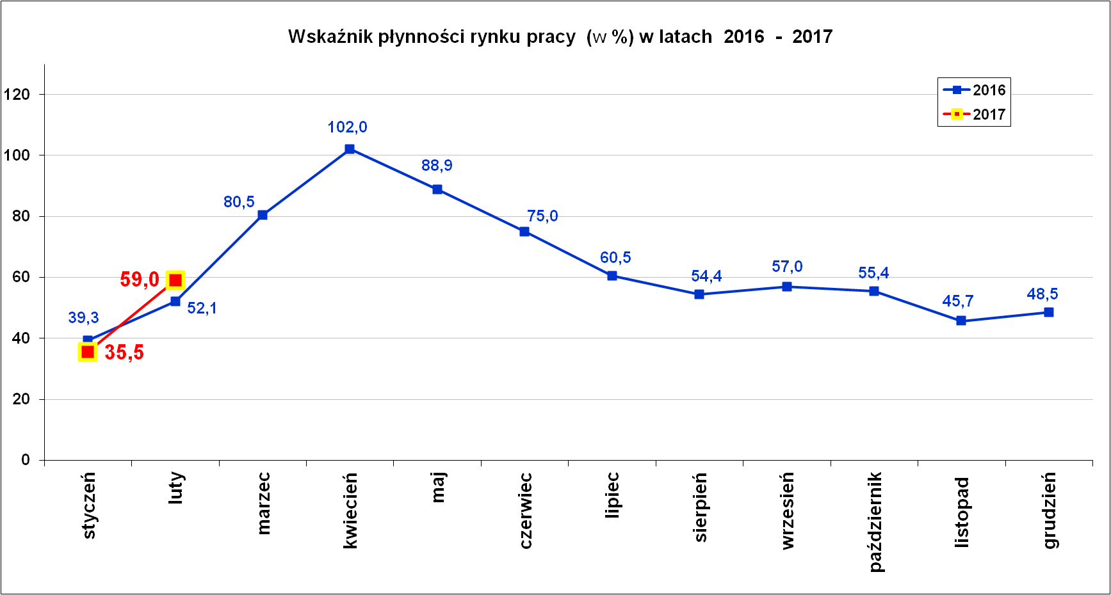
Wskaźnik płynności rynku pracy (wyrażony w procentach stosunek liczby bezrobotnych, którzy podjęli pracę do liczby nowozarejestrowanych bezrobotnych w danym miesiącu.

Wskaźnik płynności rynku pracy w lutym br. wyniósł 59,0 % i był najkorzystniejszy w miesiącu lutym w ostatnich latach. Wyższa wartość wskaźnika płynności rynku pracy świadczy o korzystnych zmianach zachodzących na rynku pracy.

Aktywizacja zawodowa osób bezrobotnych
z Powiatu Nowosądeckiego w okresie styczeń – luty 2017 r.
Wyszczególnienie |  |  | Ilość osób  styczeń – luty | Ilość osób  luty
1. | Pracę podjęło za pośrednictwem urzędu |  | 370 | 259
 | - pracę niesubsydiowaną |  | 123 | 71
 | - pracę interwencyjną |  | 43 | 27
 | - pracę w ramach robót publicznych |  | 1 | 0
 | - podjęcie działalności gospodarczej |  | 20 | 18
 | - podjecie pracy w ramach refundacji kosztów  zatrudnienia bezrobotnego |  | 2 | 0
 | - podjęcie pracy poza miejscem zamieszkania w ramach bonu na zasiedlenie |  | 16 | 11
 | - inne |  | 59 | 40
 | w tym podjęcie pracy przez osoby do 30 roku życia |  | 54 | 40
 | PEFRON |  | 3 | 0
 | zatrudnienie socjalne |  | 2 | 0
 | - rozpoczęcie stażu |  | 106 | 92
 | - rozpoczęcie prac społecznie użytecznych |  | 0 | 0
 | w tym w ramach PAI |  | 0 | 0
2. | Rozpoczęło szkolenia |  | 77 | 56
3. | Udzielono porad zawodowych i informacji  zawodowej |  | 202 | 100

W ramach aktywizacji zawodowej osób bezrobotnych w okresie dwóch miesięcy styczeń – luty najwięcej bezrobotnych skierowano na staż – 106 osób, w tym 92 kobiety i 14 mężczyzn. Osoby bezrobotne do odbycia stażu kierowane są głównie do tych pracodawców, którzy po zakończeniu stażu gwarantują zatrudnienie tej osobie.
Od początku roku liczna grupa bezrobotnych została skierowana na szkolenia – 77 osób, w tym 67 mężczyzn i 10 kobiet. Najwięcej bezrobotnych skierowano na szkolenie grupowe „organizacja i prowadzenie własnej firmy” – 65 osób.
W omawianym czasie (styczeń – luty) skierowano do pracy w ramach programu dla młodych do 30 minus - 54 osoby, w tym 30 kobiet i 24 mężczyzn.
W tym samym czasie 20 osób otrzymało dotacje na rozpoczęcie działalności gospodarczej. Byli to wyłącznie mężczyźni.

Stopa bezrobocia (%) Źródło: GUS
Miesiące | Powiat  Nowosądecki | Miasto  Nowy Sącz | Województwo Małopolskie | Kraj
Styczeń 2017 r. | 10,9 | 6,5 | 6,9 | 8,6
Luty 2017 r. | 10,7 | 6,2 | 6,9 | 8,5

Stopa bezrobocia (%) Źródło: GUS
Miesiące | Powiat  Nowosądecki | Miasto  Nowy Sącz | Województwo Małopolskie | Kraj
Luty 2006 r. | 26,6 | 16,2 | 14,1 | 18,0
Luty 2007 r. | 22,2 | 13,4 | 11,5 | 14,9
Luty 2008 r. | 17,4 | 10,0 | 8,9 | 11,5
Luty 2009 r. | 16,4 | 10,2 | 8,8 | 10,9
Luty 2010 r. | 19,3 | 11,5 | 10,8 | 13,0
Luty 2011 r. | 19,8 | 11,0 | 11,2 | 13,2
Luty 2012 r. | 18,5 | 10,9 | 11,4 | 13,5
Luty 2013 r. | 19,5 | 12,1 | 12,6 | 14,4
Luty 2014 r. | 18,4 | 11,6 | 12,1 | 13,9
Luty 2014 r. | 15,6 | 9,4 | 10,3 | 12,0
Luty 2016 r. | 14,2 | 8,4 | 8,8 | 10,3
Luty 2017 r. | 10,7 | 6,2 | 6,9 | 8,5

Powiat Nowosądecki nadal pozostaje w czołówce powiatów o najwyższej stopie bezrobocia (10,7 %) w Małopolsce.

Powiaty o najwyższej stopie bezrobocia w województwie małopolskim:
- Dąbrowski – 14,4 %,
- Tatrzański – 11,2 %
- Chrzanowski –10,8 %
- Nowosądecki – 10,7 %,
- Limanowski – 10,5 %,

Stopy bezrobocia stan na koniec lutego 2017 r. dla wybranych powiatów i miast woj. małopolskiego:
- Gorlicki – 8,9 % | - Miasto Kraków – 3,7 %
- Limanowski - 10,5 % | - Miasto Tarnów – 7,3 %
- Nowotarski – 9,8 %
- Tatrzański – 11,2 %

Nowy Sącz, dnia 23.03.2017 r.

